ISLAMOFOBIA Y MEDIOS DE COMUNICACIÓN
(ISLAM Y LIBERTAD DE EXPRESIÓN)
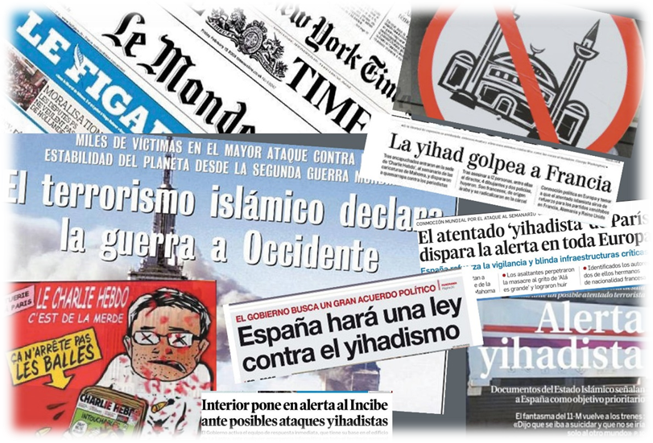
SEMINARIO
23 Y 25 de febrero de 2015
Facultad de Ciencias de la Información (UCM).
(Sala Naranja)

(1er. Seminario del proyecto de investigación: Islamofobia en la prensa española)

Organiza: Sección Departamental de Derecho Internacional Público y Relaciones Internacionales. Facultad de Ciencias de la Información (UCM)

Colabora: ONG Musulmanes por la Paz.
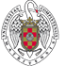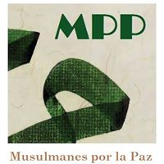
PROGRAMA:
23/02/2015 (Sala Naranja)
Seminario I: Información y desinformación sobre el Islam. 11,00h. – 14,00h.
- Dr. Miguel Vicente Mariño, profesor Universidad de Valladolid. La Imagen del mundo árabe y musulmán en la prensa española.
- D. Luqman Nieto, experto en ciencias islámicas. La importancia de la palabra.
- Dr. Muhammad Dahiri, Universidad de Córdoba. La reconfiguración del mapa religioso en España.
- Drª. Elena Real Rodríguez, profesora UCM. deontología de la información y libertad de expresión.
- Dª. Natalia Román, periodista. Objetividad y subjetividad informativa sobre el Islam.
Modera: Drª. María Marín Castan, profesora de Relaciones Internacionales, UCM.
SEMINARIO II: El Islam y su percepción en Occidente, la islamofobia. 16,00h.-18,00h.
- D. Fernando Arias Canga, Director de la Fundación Pluralismo y Convivencia. El Islam en Occidente.
- Drª. Natalia Andujar, Directora del Centro de Formación Educaislam y de Red Musulmanas. La representación del islam y los musulmanes en la televisión.
- D. Juan Miguel Corral Cano, teólogo. La responsabilidad de los medios de comunicación en la promoción de la paz.
- Dª. Luz Gómez, profesora de estudios árabes e islámicos UAM. Causas y consecuencias de la Islamofobia.
- Antonio García, profesor UCM. La islamofobia en las redes sociales.
Modera: Drª. Dolores Rubio García, profesora de Relaciones Internacionales, UCM.
25/02/2015 (Sala Naranja)
Seminario III: Choque y diálogo Occidente - Mundo Islámico. 11,00-13,00
- - D. Vicente Mota, experto en ciencias islámicas. Del califato profético a DAESH.
- Dr. Jorge Verstrynge Rojas, profesor UCM. Las dimensiones políticas en las relaciones Occidente-Mundo Islámico.
- Raúl González Bórnez, ONG musulmanes por la paz. Ética de la guerra en el Islam
- Dr. Kamal Halawa, Presidente de la Asociación de periodistas y escritores árabes. Actualidad política en Oriente Medio.
- Pedro Rojo, Director de la fundación Al-Fanar, El mundo Musulmán para el lector hispano hablante.
Modera: Dr. Najib Abu-Warda, profesor UCM.

